**GÜNEY VE GÜNEYDOĞU ASYA TOHUM PAZARI**

Güney ve Güneydoğu Asya Tohum Pazarı Raporu, Mahsul Türüne (Tahıllar ve Tahıllar, Baklagiller ve Yağlı Tohumlar, Pamuk, Sebzeler ve Diğer Tohumlar), Ürün Türüne (GM Olmayan/Hibrit Tohumlar, GM Tohumlar, Çeşit Tohumları ve Bitki Büyüme Düzenleyicileri) ve Coğrafyaya (Bangladeş, Pakistan, Hindistan, Nepal, Vietnam, Endonezya, Tayland, Myanmar, Malezya, Filipinler ve Güney ve Güneydoğu Asya'nın Geri Kalanı) Göre Segmentlere Ayrılmıştır. Rapor, Yukarıdaki Tüm Segmentler İçin Hacim (ton) ve Değer (bin ABD Doları) Açısından Pazar Boyutunu ve Tahminleri Sunar.

Güney ve Güneydoğu Asya Tohum Pazarı büyüklüğünün 2024 yılında 8,09 milyar ABD dolarına ulaşması ve 2029 yılına kadar %5,03'lük bileşik yıllık büyüme oranıyla 10,35 milyar ABD dolarına ulaşması bekleniyor.

**Güney ve Güneydoğu Asya Tohum Pazarının mevcut büyüklüğü nedir?**

2024 yılında Güney ve Güneydoğu Asya Tohum Pazarı büyüklüğünün 8,09 milyar ABD dolarına ulaşması bekleniyor.

**Güney ve Güneydoğu Asya Tohum Pazarının kilit oyuncuları kimlerdir?**

Güney ve Güneydoğu Asya Tohum Pazarında faaliyet gösteren başlıca şirketler Bayer Crop Science AG, Corteva Agriscience, Syngenta, BASF SE ve Nuziveedu Seeds Ltd'dir.

**Güney ve Güneydoğu Asya Tohum Pazarı hangi yılları kapsıyor ve 2023 yılında pazar büyüklüğü ne kadardı?**

2023 yılında Güney ve Güneydoğu Asya Tohum Pazarı büyüklüğünün 7,68 milyar ABD doları olduğu tahmin ediliyor. Rapor, Güney ve Güneydoğu Asya Tohum Pazarı'nın 2019, 2020, 2021, 2022 ve 2023 yıllarına ait tarihsel pazar büyüklüğünü kapsıyor. Rapor ayrıca Güney ve Güneydoğu Asya Tohum Pazarı büyüklüğünü 2024, 2025, 2026, 2027, 2028 ve 2029 yıllarına ait olarak tahmin ediyor.

**Güney ve Güneydoğu Asya Tohum Pazarı Analizi**

Güney ve Güneydoğu Asya Tohum Pazarı büyüklüğünün 2024 yılında 8,09 milyar ABD doları olacağı tahmin ediliyor ve tahmin döneminde (2024-2029) %5,03'lük bir bileşik yıllık büyüme oranıyla 2029 yılına kadar 10,35 milyar ABD dolarına ulaşması bekleniyor.

Tohumların üretimi, sertifikasyonu, dağıtımı ve maliyeti, Güney ve Güneydoğu Asya ülkelerinde tarım sektörünün geliştirilmesinde önemli bir rol oynamaktadır. Uluslararası ticaret, yavaş veya hiç ulaşım olmaması, işgücü sıkıntısı ve bitki ve tohum pazarındaki daralma nedeniyle zarar görmüştür. Tarım sektöründeki gelişmeler, tohum üretimi, ticareti ve uluslararası anlaşmalar ile tohum teknolojisindeki gelişmeler gibi çeşitli faktörler, sektörün büyüme ivmesini artırmıştır. Hindistan, Tayland, Endonezya, Vietnam, Filipinler ve Bangladeş olmak üzere altı ülke, bu ülkelerdeki endeks şirketleri tarafından üretim, ıslah ve işleme faaliyetlerinin yoğunlaşması temelinde Güneydoğu Asya'da tohum merkezleri olarak kabul edilmektedir. GDO'suz/melez tohum segmenti, son yıllarda gıdaya olan talebin artması nedeniyle pazara hakim olmuştur. Bu artan talebi karşılamak için ürün veriminin artırılması bir zorunluluk haline gelmiştir. Pazardaki başlıca oyuncular arasında Bayer Crop Science SE, Syngenta International AG, Corteva AgriScience, BASF SE ve Nuziveedu Seeds Ltd bulunmaktadır.

**Güney ve Güneydoğu Asya Tohum Piyasası Trendleri**

**Hibrit Tohumların Kabulünün Arttırılması ve Hükümet Desteği**

Melez bitki yetiştirme isteği ve ilgisi, incelenen ülkelerin çoğunda büyük ölçüde hükümet mevzuatı ve politikası tarafından yönetilmektedir. Pakistan, melez bitki ve ürünlerinin hem üreticisi hem de ithalatçısıdır. Pakistan tohum sektörü, Tohum Değişiklik Yasası 2015 ve Bitki Yetiştiricileri Hakları Yasası 2018 olmak üzere iki temel düzenlemeye bağlıdır. Pakistan Ulusal Meclisi, 2016 yılında yeni bitki çeşitlerinin geliştirilmesini teşvik etmek ve bu çeşitlerin yetiştiricilerinin haklarını korumak için bir Bitki Yetiştiricileri Hakları Yasası kabul etti. Yasa, yeni bitki çeşitleri için koruma sağlarken aynı zamanda çiftçilerin çiftlikte saklanan tohumları saklama, kullanma, takas etme ve satma hakkına saygı gösterir. Bu, çiftçilerin ustaca üretilenleri kullanmanın yanı sıra yüksek kaliteli melez tohumlara erişmesini sağlar. Melez tohumların artan ithalatı, bu önlemlerin doğrudan bir etkisidir. Ulusal Meclis Gıda Güvenliği ve Araştırma Daimi Komitesi, 2019 yılında sağlık ve çevre sorunları nedeniyle genetiği değiştirilmiş (GD) mısır tohumlarının ithalatını yasakladı. Bu durum, verimi sabit tutmak için GD tohumlara alternatif olarak hibrit tohumların kullanılmasına yol açabilir.

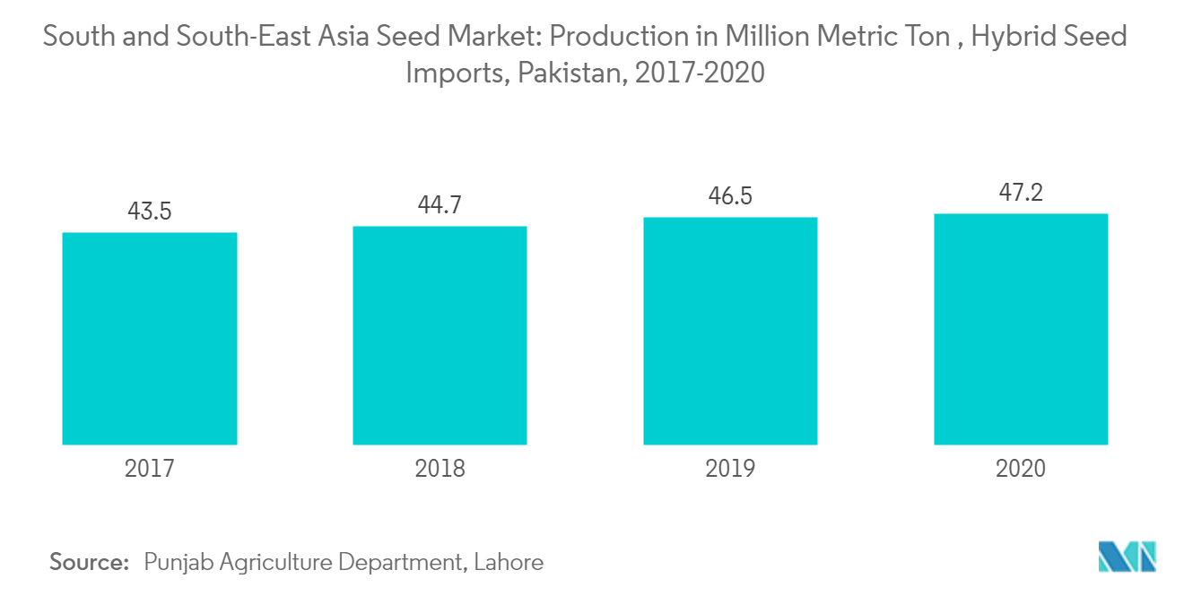

**GDO'suz/Hibrit Tohum Segmenti Pazarı Domine Ediyor**

Güney ve Güneydoğu Asya bölgelerinde, gıda talebi son yıllarda katlanarak artmıştır. Bu talebi karşılamak için, güvenlik standartlarını korurken ürün verimini artırmak hükümetler için bir zorunluluk haline gelmiştir. Filipinler, Uluslararası Pirinç Araştırma Enstitüsü'ne ev sahipliği yapmaktadır ve bölgedeki artan talebi karşılamak için hibrit pirinç tohumlarının en verimli kullanıcılarından biridir. Hindistan'daki Yeşil Devrim, ülkede hibrit tohumlarının kullanımını teşvik etmiştir. Ülkedeki hızla büyüyen nüfus, iklim koşullarıyla uyumlu yerel olarak üretilen hibrit tohumlara olan talebi artırmıştır. Pakistan'a ithal edilen hibrit pirinç tohumları, yerel olarak üretilenlerden daha pahalıdır. Çiftçilerin sınırlı arazi mülkiyeti, bu hibrit tohumları satın alma yeteneklerini azaltmaktadır. Hükümet tarafından başlatılan Tarımsal Yenilik Programı'nın, çiftçiler tarafından hibrit mısır tohumlarının benimsenmesini artırması beklenmektedir. Bunun ülkedeki yerel hibrit tohum üretimini daha da artırması beklenmektedir. Melez tohumların kullanımı, organik ürünlere yönelik artan küresel talep ve bölgede artırılmış ürün verimine duyulan ihtiyaçla birlikte, Güney ve Güneydoğu Asya bölgelerinde yıllar içinde artmaktadır. Bu devam eden eğilimin bölgede hibrit-GDO'suz tohum pazarını canlandırması bekleniyor.

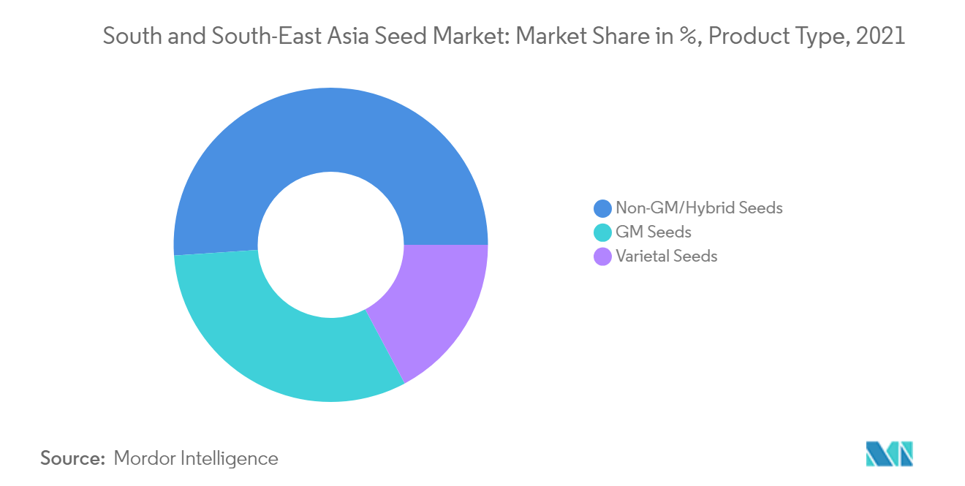

Kaynak: <https://www.mordorintelligence.com/industry-reports/seeds-industry>